**วิธีการ Set Device และ Library ให้กับ Arduino IDE**

1. เปิดโปรแกรม Arduino IDE  ขึ้นมา
2. คลิกที่แถบเมนู File > Preferences

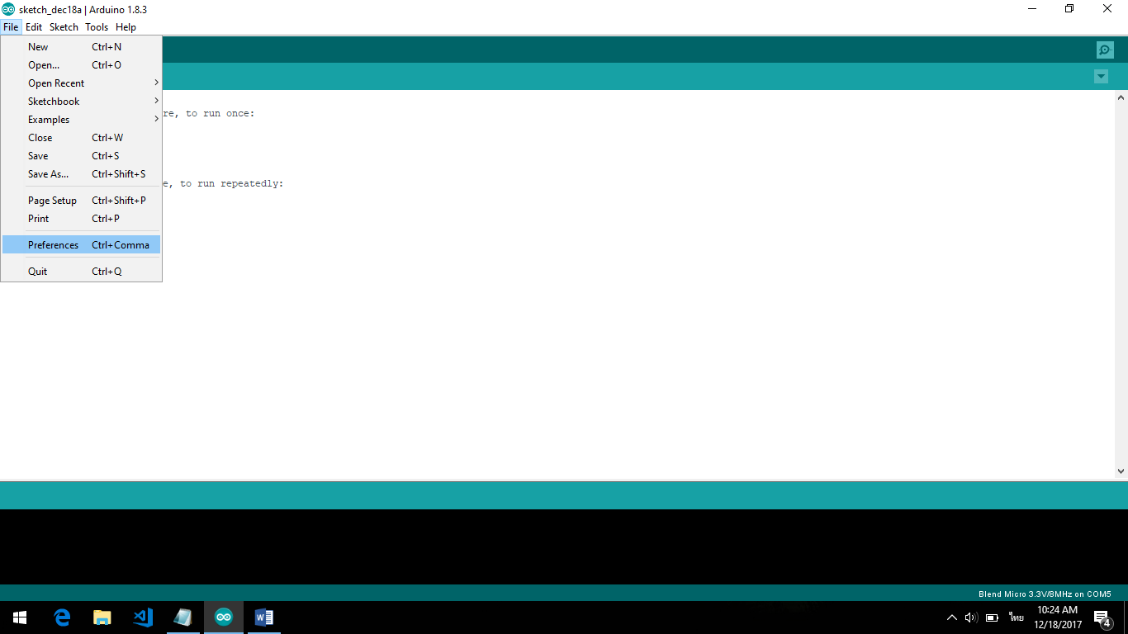 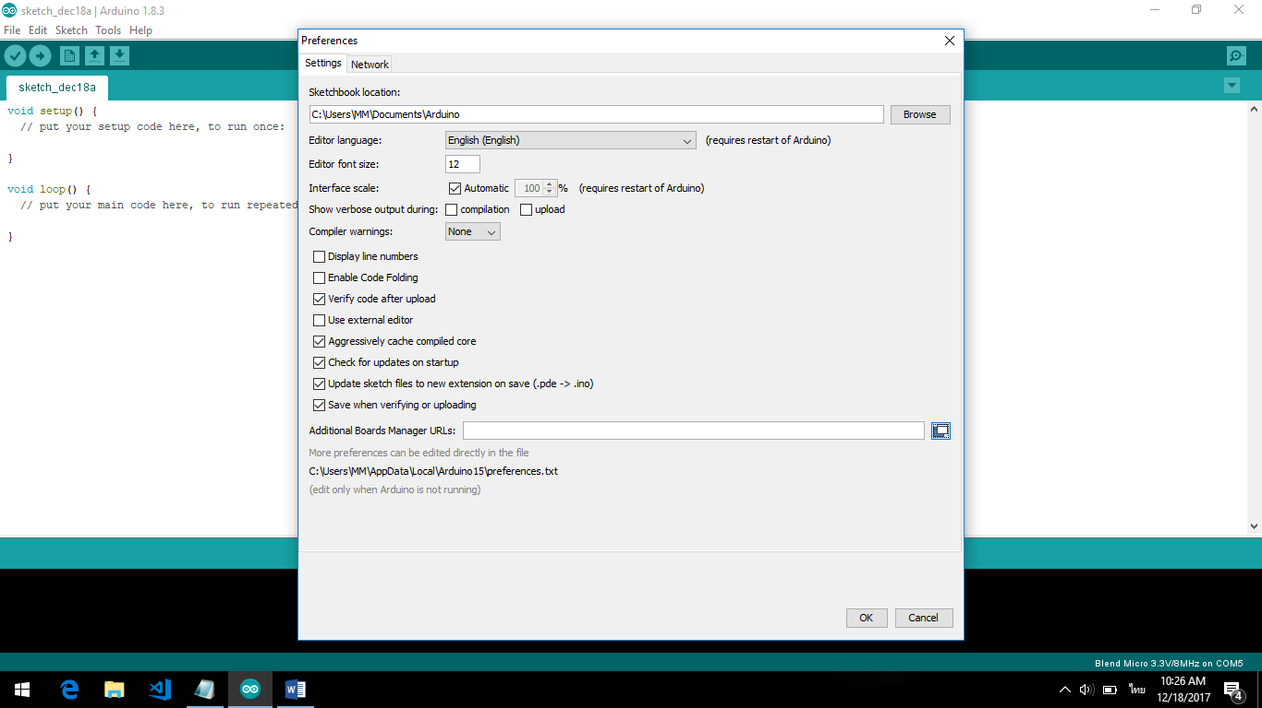

1. ให้คลิกที่ปุ่ม  เพื่อทำการเพื่อ Link File Json เข้าไป Additional Boards Manager URLs โดยเพิ่ม <https://redbearlab.github.io/arduino/package_redbearlab_index.json> เข้าไปแล้วลด OK

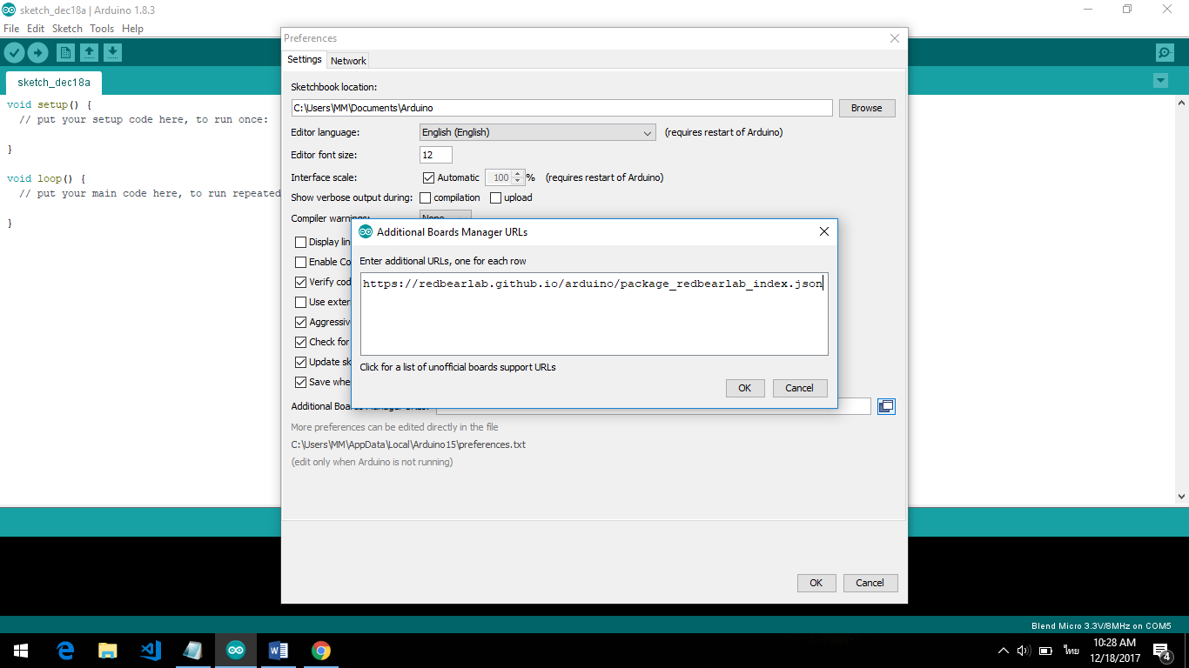

1. จากนั้นคลิกแถบเมนู Tool > Board > Boards Manager…

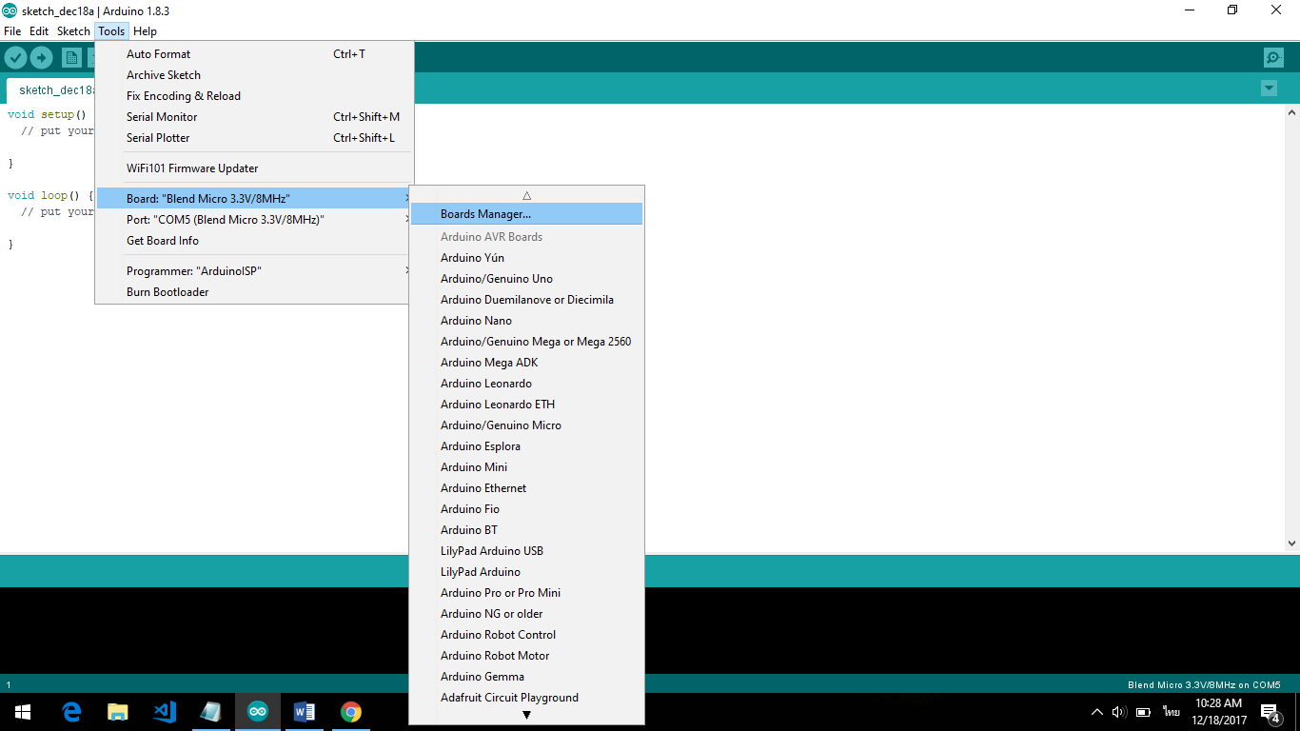

1. เมื่อขึ้นหน้าต่าง Boards Manager ให้พิมพ์ค้นหา RedBear จากนั้นคลิกปุ่ม Install เสร็จสิ้นขึ้นตอน Add Device

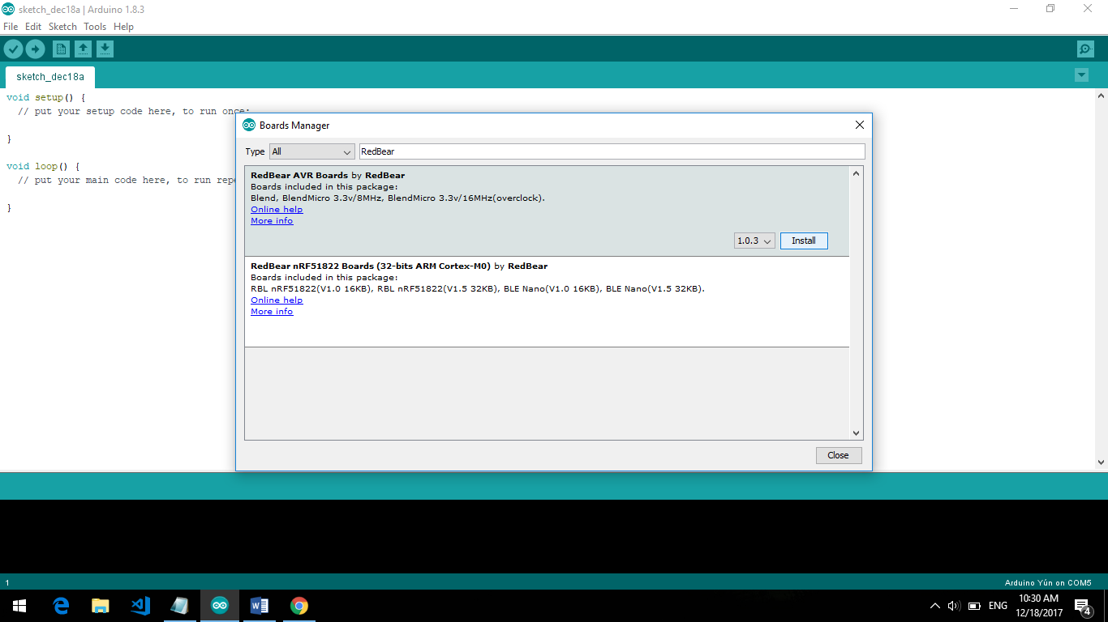

1. ขั้นถัดไปการเพิ่ม Library ให้ Arduino IDE โดยคลิกที่แถบเมนู Sketch > Include Library > Add .ZIP Library

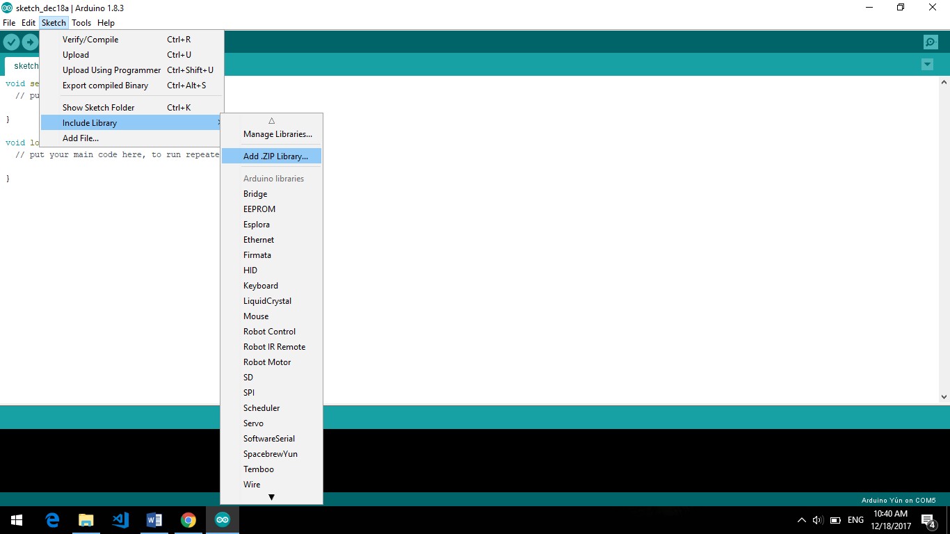

1. เลือกไฟล์ HID-Master.zip แล้วกด Open

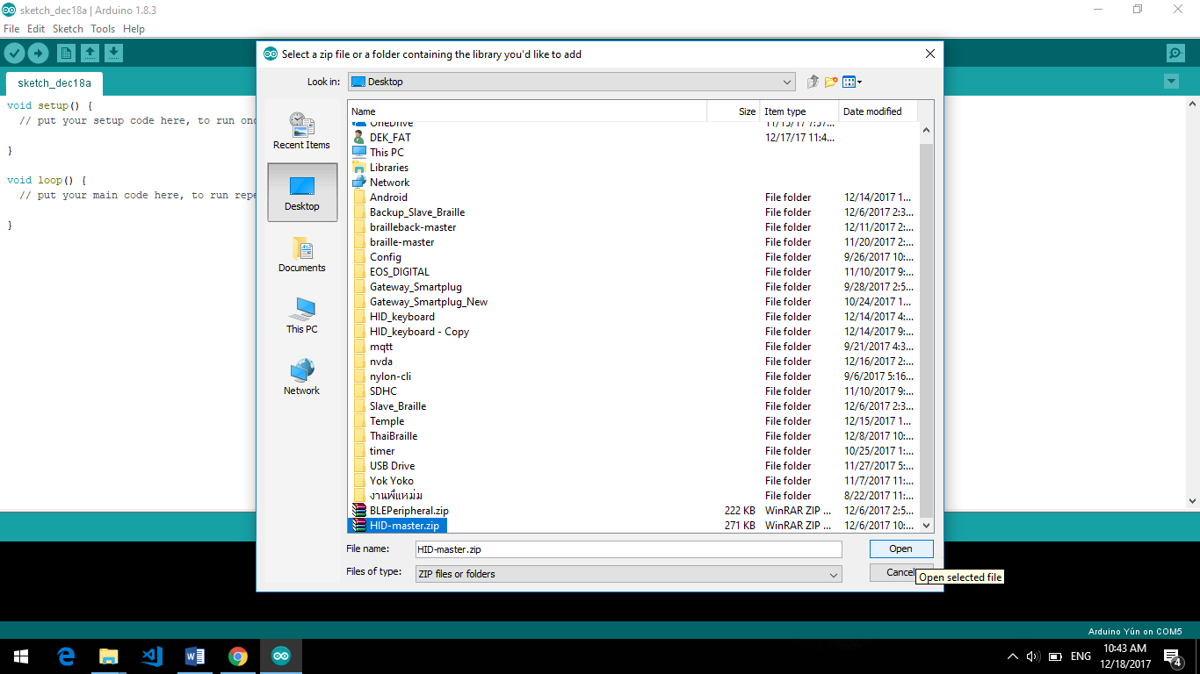

1. ทำเหมือนกับข้อที่ 7 แต่เปลี่ยนเป็นไฟล์ BLEPeripheral.zip

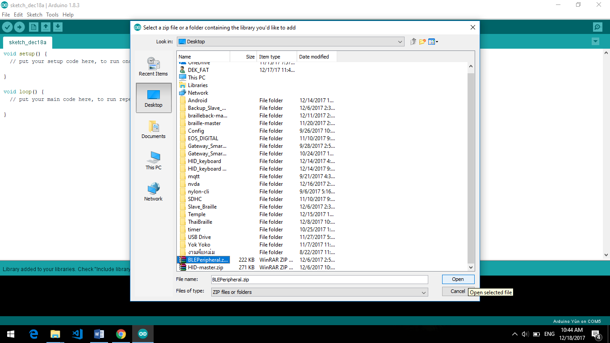

เมื่อเพิ่มข้อมูลสำเร็จสถานะจะเป็นเช่นนี้

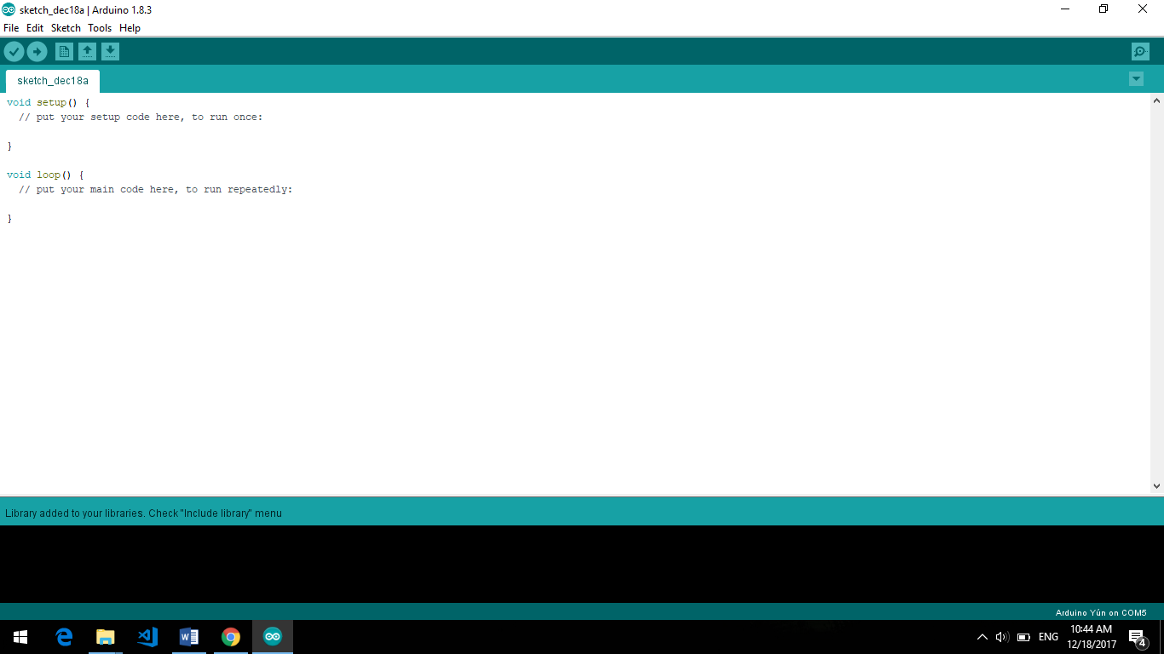

**วิธีการ Upload Firmware ให้กับ Red Bear**

ต่อ Red Bear ด้วยสาย USB เข้ากับคอมพิวเตอร์ให้เรียบร้อย แล้วเปิดไฟล์ Sketch ที่แนบมาให้แล้วทำตามคำสั่งข้างล่าง ดังต่อไปนี้

1. คลิกเลือกแถบเมนู Tools > Board > Blend Micro 3.3V/8MHz

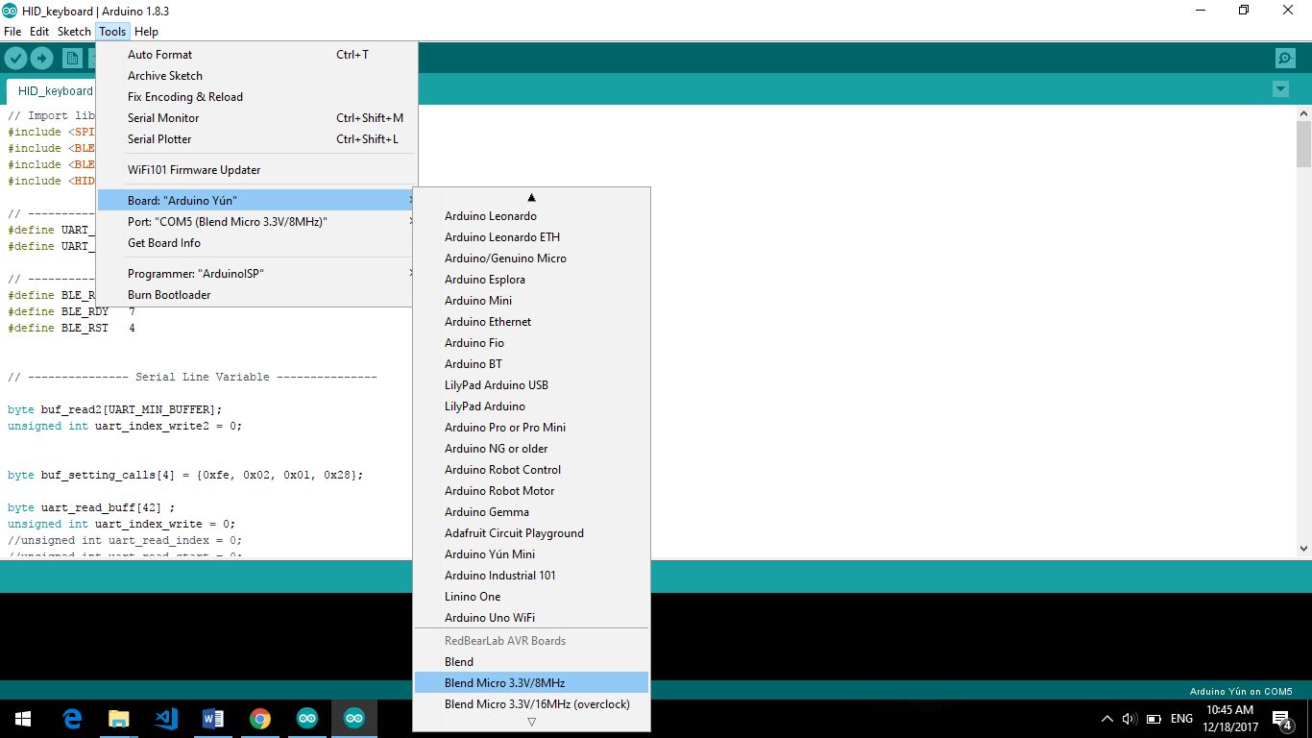

1. คลิกเลือกแถบเมนู Tools > Port หรือ COM Post ให้ตรงกับ USB ที่ได้เสียบไว้กับคอมพิวเตอร์

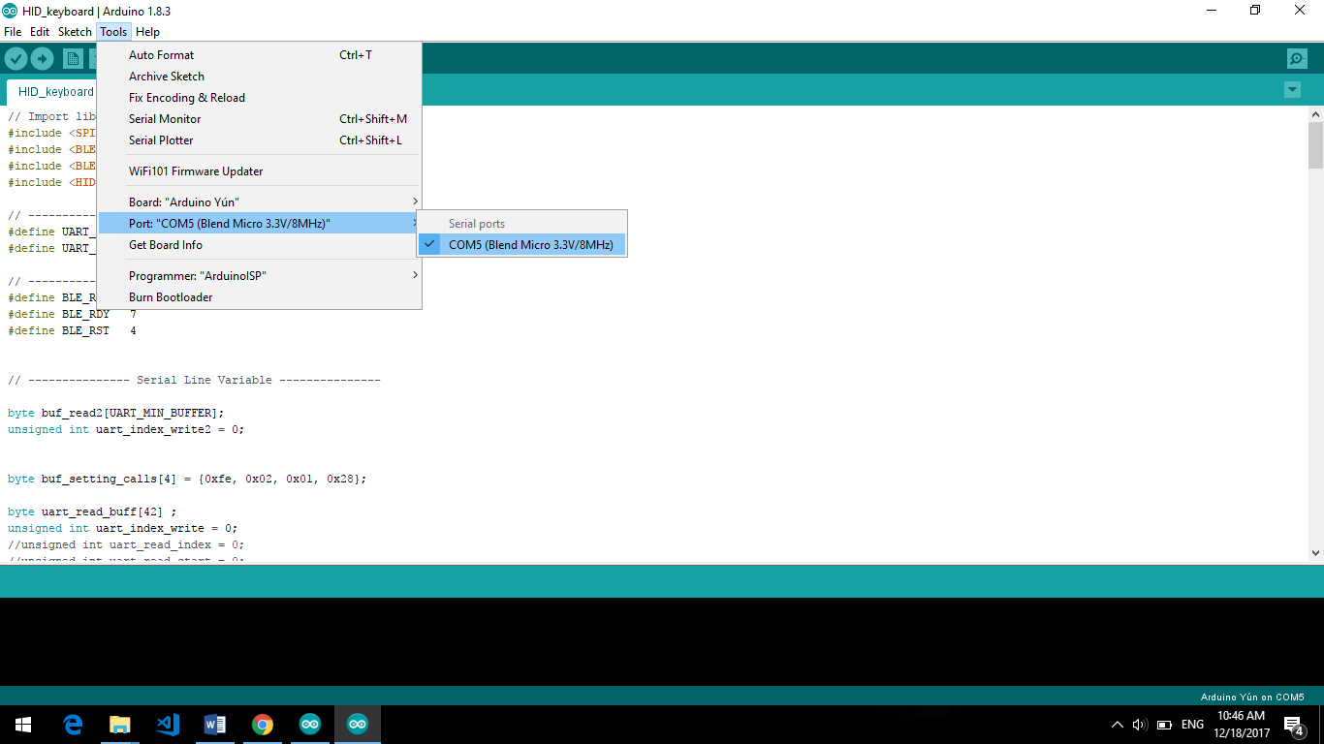

1. คลิกเลือกแถบเมนู Tools > Programmer > ArduinoISP

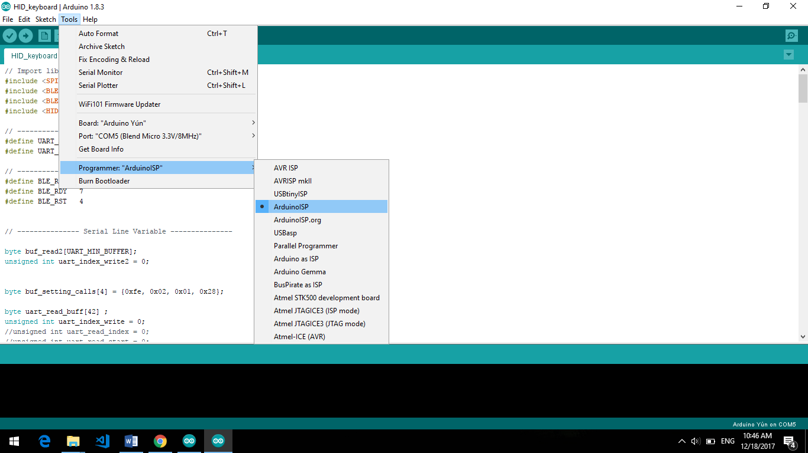

1. จากนั้นให้คลิกเลือกแถบเมนู Sketch > Upload Using Programmer หรือกดปุ่ม 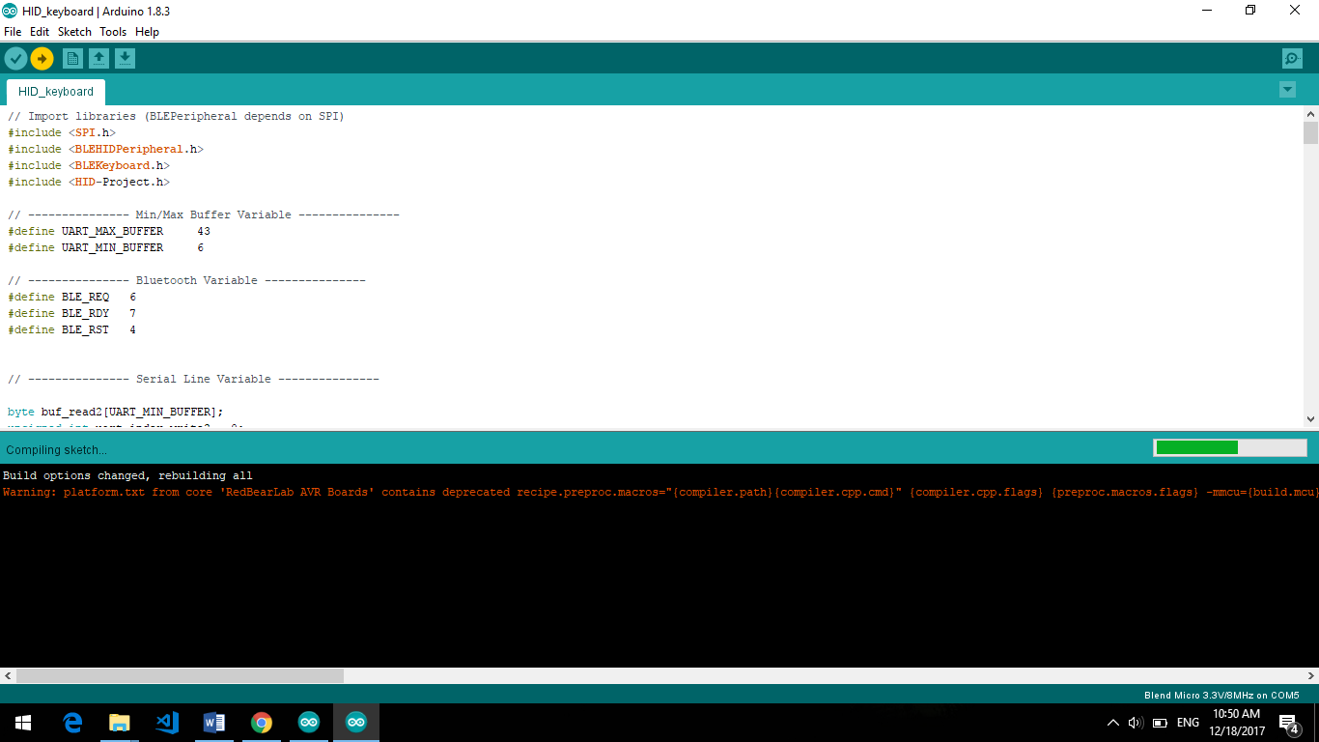 โปรแกรมจะทำการ Upload Firmware ลงบน Red Bear

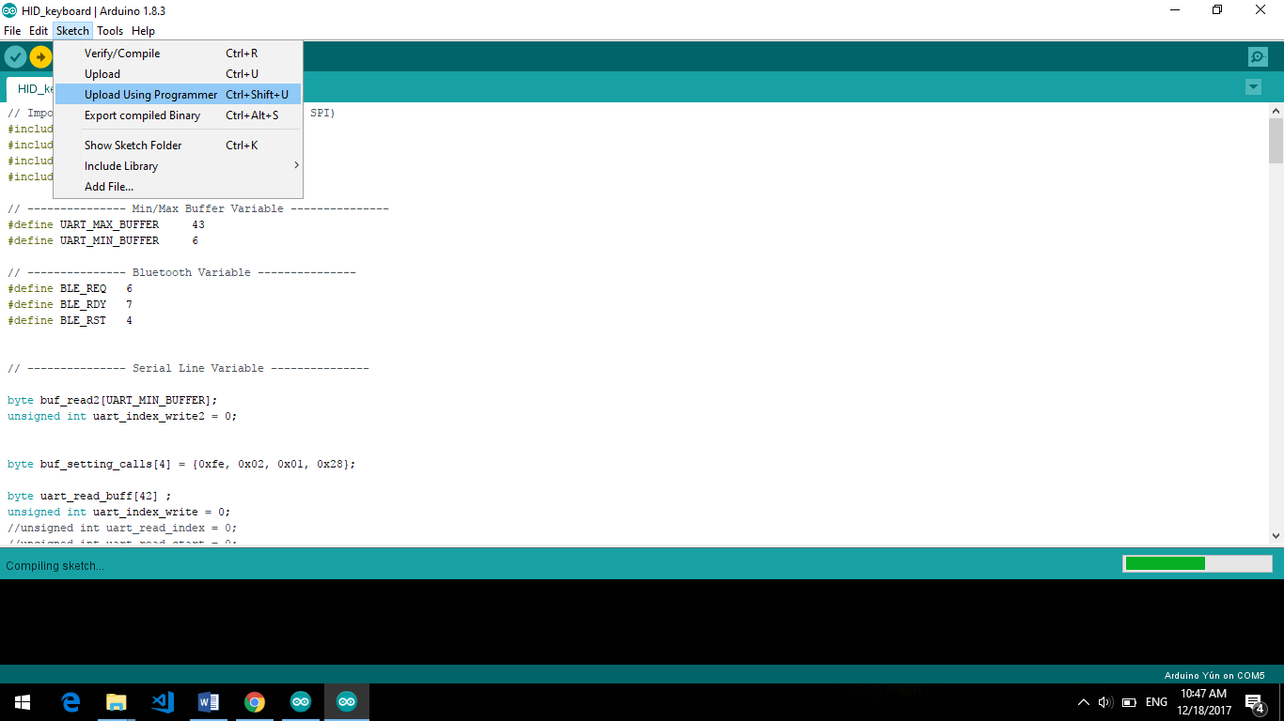

เมื่อ Upload เสร็จสิ้นจะขึ้นมา Done uploading

